Коррекционно-развивающая программа "Будь внимательным!"

Пояснительная записка
Начало обучения ребенка в школе – сложный и ответственный этап. От него во многом зависит, как будет учиться ребенок в дальнейшем. Дети 6–7 лет переживают психологический кризис, связанный с необходимостью обучения в школе. Кардинально изменяется его социальный статус – он становится школьником, что приводит к перестройке всей системы жизненных отношений ребенка. У него появляются обязанности, которых ранее не было, и которые определяются теперь не только взрослыми, но и окружающими сверстниками.
Если в предшествующие периоды возрастного развития основным видом деятельности ребенка была игра, то теперь на первое место в его жизни выходит целенаправленная познавательная деятельность, в процессе которой ребенок получает и перерабатывает огромные объемы информации.
Главной особенностью развития когнитивной сферы детей младшего школьного возраста является переход познавательных психических процессов ребенка на более высокий уровень. Это, прежде всего, выражается в более произвольном характере протекания большинства психических процессов (восприятие, внимание, паять, представления), а также в формировании у ребенка абстрактно-логических форм мышления и обучения его письменной речи. С помощью этих параметров можно делать прогнозы в отношении дальнейшего обучения ребенка и его успехов в школе. Таким образом, одним из важнейших направлений работы с детьми младшего школьного возраста является развитие познавательной сферы.
Развитие и коррекция познавательной сферы должны осуществляться в контексте как учебной, так и игровой деятельности.
Представленные упражнения используются для развития различных познавательных процессов: памяти, внимания, мышления, восприятия, воображения. Их можно использовать, как в групповой, так и в индивидуальной работе.

Актуальность
Настоящая программа обращена к актуальной проблеме психологического стимулирования и актуализации процесса развития познавательной сферы первоклассников в условиях психопрофилактики. Разработанные коррекционно-развивающие занятия адекватно отражают структуру познавательных способностей: активный словарь, культурная осведомленность, осмысленность и структурность восприятия, произвольность внимания, осознанность процессов запоминания и воспроизведения, освоение необходимых для мыслительной обработки приемов и средств установления логических отношений между понятиями и их признаками.
Основная цель реализации программы: коррекция и развитие познавательной сферы учащихся.
Основные задачи реализации программы:
- психологическое изучение готовности ребенка к школе;
- создание условий для формирования компонентов психологической готовности детей к школе;
- развитие интеллектуальных способностей (мышление);
- развитие памяти, внимания, воображения;
- развитие познавательной активности;
- развитие мелкой и крупной моторики;
- сформировать внутреннюю позицию школьника;
- создание в классе условий для построения системы учебного сотрудничества – достигается через применения в групповой работе разнокачественных заданий для совместной деятельности и рефлексии ее результатов.
Предполагаемый положительный результат: у учащихся прошедших курс занятий по данной программе:
- увеличивается объем кратковременной вербальной памяти;
- совершенствуется фонематический слух;
- развитие произвольного и непроизвольного внимания;
- развитие мышления.
Прогнозируемый результат: уменьшение факторов риска, которые приводят к нарушению психологического здоровья первоклассников на начальном этапе адаптации к школе.
Форма работы: групповая, индивидуальная и п/группам.
Основные методы: игры, упражнения.
Продолжительность занятия: 35 мин.
Проведение занятий: два раза в неделю.
Количество человек: 4–5 человек.
Ход работы (Приложение 1):
1. Ритуал приветствия
2. Игры и упражнения
3. Ритуал прощания

Тематическое планирование
№ | Задачи урока | Содержание занятий
Занятие 1. | – развитие точно и правильно называть предметы;  – развитие умения копировать образец;  – развитие пространственных представлений (усвоение понятий «следует за», «находится перед», «слева», «справа», «между», «сверху», «снизу»). | Ритуал приветствия.  Упражнение мозговой гимнастики «Ленивые восьмерки»  Основная часть  Задание 1. «Назови предметы»  Задание 2. «Раскрась правильно»  Упражнение: « Четыре стихии»  Задание 3. «Развитие мелкой моторики»  Упражнение: «Цветок настроения»  Итоги занятия. Ритуал прощания.
Занятие 2. | – развитие произвольного внимания, объема внимания, пространственного восприятия;  – развитие умения копировать образец  – развитие способности к анализу и синтезу, установления закономерностей пространственных соотношений;  – развитие способности к обобщению, умения дифференцировать существенные и несущественные признаки предметов; | Ритуал приветствия: «Улыбнитесь!»  Упражнение мозговой гимнастики «Ленивые восьмерки»  Основная часть  Задание 1. «Домик»  Задание 2. «Разрезные картинки»  Упражнение «Кто летает?»  Задание 3. «Корректурная проба»  Упражнение: «Цветок настроения»  Итоги занятия. Ритуал прощания.
Занятие 3. | – развитие переключаемости произвольного внимания;  – развитие продуктивности и устойчивости внимания;  – развитие объема внимания;  – развитие слуховых ощущений. | Ритуал приветствия: «Улыбнитесь!»  Упражнение мозговой гимнастики  Основная часть  Задание 1. «Треугольники»  Задание 2. «Найди и вычеркни»  Упражнение: «Назови и проверь постукиванием»  Задание 3. «Кто точнее нарисует?»  Упражнение: «Цветок настроения»  Итоги занятия. Ритуал прощания.
Занятие 4. | – развитие концентрации и устойчивости внимания;  – развитие пространственных отношений (следует за, находится перед, слева, справа, между, сверху, снизу и т.д.); | Ритуал приветствия: «Улыбнитесь!»  Упражнение мозговой гимнастики «Перекрестные движения»  Основная часть  Задание 1. «Выполни по образцу»  Игра «Маленький жук»  Задание 2. «Раскрась правильно»  Задание 3. «правый» и «левый»  Игра «Водители»  Упражнение: «Цветок настроения»  Итоги занятия. Ритуал прощания.
Занятие 5. | – развитие произвольного внимания;  – развитие зрительных ощущений; | Ритуал приветствия: «Улыбнитесь!»  Упражнение мозговой гимнастики «шапка для размышлений»  Основная часть  Задание 1. «Выполни команду»  Задание 2. «Какого цвета»  Задание 3. «Цветные полоски»  Задание 4. «Раскрась правильно»  Задание 5. «Соблюдай правило»  Упражнение: «Цветок настроения»  Итоги занятия. Ритуал прощания.
Занятие 6. | – развитие фонетико-фонематического восприятия;  – развитие пространственных представлений (определение местоположение объекта в строке и столбце);  – развитие понятийного мышления. | Ритуал приветствия: «Улыбнитесь!»  Упражнение мозговой гимнастики «Ленивые восьмерки»  Основная часть  Задание 1. «Найди ошибку»  Задание 2. «Определи фигуру»  Задание 3. «Копирование точек»  Задание 4. «Геометрические фигуры»  Задание 5. «Конкретизация понятий»  Итоги занятия. Ритуал прощания.
Занятие 7. | – развитие слухового внимания (проверка умения слушать и выполнять указания взрослого);  – развитие внимания. | Ритуал приветствия: «Улыбнитесь!»  Упражнение мозговой гимнастики «Точки равновесия»  Основная часть  Задание 1. «Графический диктант»  Психогимнастика «Ручеек»  Задание 2. «Пять предметов»  Задание 3. «Ежи»  Упражнение: « Четыре стихии»  Задание 4. «Телеграфисты».  Упражнение: «Цветок настроения»  Итоги занятия. Ритуал прощания.
Занятие 8. | – развитие распределения внимания, зрительное и слуховое восприятие;  – развитие восприятия;  – развитие умения стимулировать внимание, быстро и точно реагировать на звуковые сигналы;  – развития понятийного мышления. | Ритуал приветствия: «Улыбнитесь!»  Упражнение мозговой гимнастики «Точки равновесия»  Основная часть  Задание 1. «Сосчитай правильно»  Задание 2. «Продавец и покупатель»  Упражнение «Будь внимателен!»  Задание 3. «Смысловой ряд»  Задание 4. «2 слова»  Упражнение: «Цветок настроения»  Итоги занятия. Ритуал прощания.
Занятие 9. | – развитие устойчивости внимания, зрительное восприятие;  – развитие слухового внимания;  – развитие переключения внимания;  – развитие логического мышления;  – развитие пространственных отношений (следует за, находится перед, слева, справа, между, сверху, снизу и т.д.). | Ритуал приветствия: «Улыбнитесь!»  Упражнение: « Четыре стихии»  Основная часть  Задание 1. «Не пропусти слог»  Задание 2. «Телеграфисты»  Задание 3. «Не пропусти растение»  Задание 4. «Продолжи узор»  Задание 5. «Поиск закономерностей»  Игра «Маленький жук»  Упражнение: «Цветок настроения»  Итоги занятия. Ритуал прощания.
Занятие 10. | – развитие моторно-слуховой памяти;  – определить уровень развития свойств внимания;  – определить степень волевых усилий;  – определить наличие саморегуляции и самоконтроля. | Ритуал приветствия: «Улыбнитесь!»  Игры на развитие различных групп мышц «Кораблик»  Задание 1. «Запомни свою позу»  Задание 2. «Лабиринт»  Упражнение «Пусть всегда будет…»  Задание 3. «Найди одинаковые»  Задание 4. «Запомни сочетание фигур»  Упражнение на дыхание «Моем стекла»  Упражнение: «Цветок настроения»  Итоги занятия. Ритуал прощания.
Занятие 11. | – развитие таких свойств внимания, как сосредоточенность, устойчивость, объем, распределение; | Ритуал приветствия: «Улыбнитесь!»  Упражнения на мышечную релаксацию «Штанги»  Задание 1. «Сделай так же»  Задание 2. «Сосчитай»  Упражнение «Пальчиковая гимнастика»  Задание 3. «Графический диктант»  Задание 4. «Выполни команду»  Упражнение на дыхание «Листочек падает»  Упражнение: «Цветок настроения»  Итоги занятия. Ритуал прощания.
Занятие 12. | – развитие произвольного внимания;  – развитие слуховой памяти;  – развитие наглядно-образного мышления. | Ритуал приветствия «Улыбнитесь!»  «Гимнастика» (мобилизация, готовности к деятельности)  Задание 1. «Повтори за мной»  Задание 2. «Подсчитай правильно»  Задание 3. «Повтори цифры»  Разминка «Покажи чувства руками»  Задание 4. «Найди путь»  Задание 5. «Не пропусти цифру»  Упражнение: «Цветок настроения»  Итоги занятия. Ритуал прощания.
Занятие 13. | – развитие произвольного внимания;  – развитие произвольного внимания, объема внимания, пространственного восприятия;  – развитие переключения и распределения внимания;  – развитие зрительно-двигательных координаций. | Ритуал приветствия «Улыбнитесь!»  Упражнение мозговой гимнастики «Сова»  Задание 1. «Съедобное – несъедобное»  Задание 2. «Корректурная проба»  Задание 3. «Что получилось?»  Задание 4. «Запомни и найди»  Задание 5. «Штриховка»  Упражнение: «Цветок настроения»  Итоги занятия. Ритуал прощания.
Занятие 14. | – развитие зрительных ощущений и образного мышления;  – развитие умения анализировать и сравнивать образец;  – развитие понятийного мышления;  – развитие произвольного внимания. | Ритуал приветствия «Улыбнитесь!»  Упражнение мозговой гимнастики «Сова»  Задание 1. «Цветная сказка»  Задание 2. «Найди одинаковые»  Задание 3. «Подбери картинки  Упражнение «Красавица и чудовище»  Задание 4. «Стук – стук»  Задание 5. «Знакомая буква»  Упражнение: «Цветок настроения»  Итоги занятия. Ритуал прощания.
Список литературы:
1. Ануфриев А.Ф., Костромина С.Н. Как преодолеть трудности в обучении детей. Психодиагностические таблицы. Психодиагностические методики. Коррекционные упражнения. – 4-е изд., стер. – М.: Издательство «Ось89», 2006. – 272 с.
2. Ильина М.В. Тренируем внимание и память. Тесты и упражнения для детей 5 – 10 лет: Пособие для психологов, воспитателей ДОУ, учителей. – М.: АРКТИ, 2005. – 136 с. (Развитие и воспитание)
3. Локалова Н.П. 120 уроков психологического развития младших школьников (психологическая программа развития когнитивной сферы учащихся 1– 4 классов). Часть 1. Книга для учителя. – 3-е изд., перераб. И доп. – М.: «Ось-89», 2006. – 272 с.
4. Локалова Н.П. 120 уроков психологического развития младших школьников (психологическая программа развития когнитивной сферы учащихся 1– 4 классов). Часть 2. Материалы к урокам психологического развития. – 3-е изд., перераб. И доп. – М.: «Ось-89», 2006. – 160 с.
5. Осипова А.А., Малашинская Л.И. Диагностика и коррекция внимания.: программа для детей 5– 9 лет. – М.: ТЦ Сфера 2004 – 104 с.
6. Шевердина Н,А., Сушинкас Л.Л. Тестирование будущих первоклашек / Серия «Психологический практикум». – Ростов н/Д: Феникс, 2004. – 288 с.
7. Шевлякова И.Н. Посмотри внимательно на мир. – М.: Генезис, 2003. – 96 с.

ПРИЛОЖЕНИЕ

Занятие 1.
Задачи урока:
-развитие точно и правильно называть предметы;
-развитие умения копировать образец;
-развитие пространственных представлений (усвоение понятий «следует за», «находится перед», «слева», «справа», «между», «сверху», «снизу»).
Ритуал приветствия: «Улыбнитесь! Желаем друг другу хорошее настроение!»
Упражнение мозговой гимнастики «Ленивые восьмерки»
(активизирует структуры, обеспечивающие запоминание, повышает устойчивость внимания). Нарисовать в воздухе в горизонтальной плоскости «восьмерки» по три раза каждой рукой, а затем повторить это движение обоими руками.
Основная часть
Задание 1. «Назови предметы»
Ребята по очереди называют все предметы, которые их окружают в классе. Затем по заданию психолога называют слова на темы: «овощи», «мебель», «одежда», «посуда», «растения», «магазин».
Задание 2. «Раскрась правильно»
Материал к заданию: каждый учащийся должен иметь карандаши и лист бумаги с контурами домиков и полосками из квадратиков. <Рисунок1>
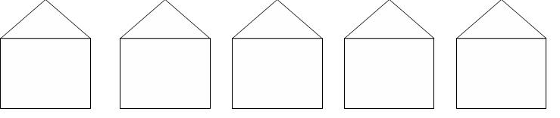
А) психолог говорит: «Раскрасьте, синим карандашом второй домик слева. Раскрасьте красным карандашом третий домик справа. Раскрасьте зеленым карандашом домик, который находиться перед синим. Раскрасьте желтым карандашом домик, чтобы красный оказался между синим и желтым. Раскрасьте коричневым карандашом домик, который следует за желтым.
Б) внимательно рассмотреть порядок следования кружков и заполнить пустые клеточки.
Упражнение: « Четыре стихии»
Упражнение направлено на развитие слухового внимания, связанного с двигательной координацией. Дети слушают психолога, а затем повторяют вместе с ним, какие движения соответствуют каким командам.

Команда | Движение руками
Земля | опускаем руки вниз
Вода | вытягиваем руки вперед
Воздух | поднимаем руки вверх
Огонь | прижимаем руки к груди

Задание 3. «Развитие мелкой моторики»
Материал к заданию: листки в клетку.
Ребятам необходимо будет продолжить до конца строки узор из линий по образцу. (узоры по типу «Графического диктанта»)
Упражнение: «Цветок настроения». <Рисунок2>
Учащимся дается лист с нарисованным цветком и говорится, что один из его лепестков такой, какое сейчас у него настроение. Ребенка просят закрыть глаза и представить себе, какого цвета один из его лепестков сейчас расцветет. Откроет глаза и раскрасит его этим цветом.
Итоги занятия. Ритуал прощания.

Занятие 2.

Задачи урока:
-развитие произвольного внимания, объема внимания, пространственного восприятия;
-развитие умения копировать образец
-развитие способности к анализу и синтезу, установления закономерностей пространственных соотношений;
-развитие способности к обобщению, умения дифференцировать существенные и несущественные признаки предметов;
Ритуал приветствия: «Улыбнитесь!»
Упражнение мозговой гимнастики «Ленивые восьмерки»
(активизирует структуры, обеспечивающие запоминание, повышает устойчивость внимания). Нарисовать в воздухе в горизонтальной плоскости «восьмерки» по три раза каждой рукой, а затем повторить это движение обоими руками.
Основная часть
Задание 1. «Домик»
Материал к заданию: образец домика. <Рисунок3>
Ребенку предлагается, как можно точнее срисовать изображения домика. После окончания работы ребенку предлагается проверить все ли верно. Может исправить, если заметит неточности.
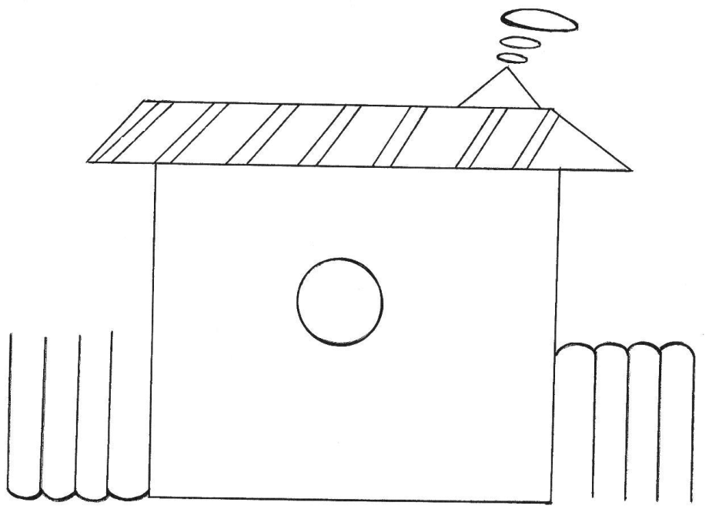
Задание 2. «Разрезные картинки»
Материал к заданию: любые разрезные картинки.
Ребенку предлагается из разрезанной картинки, составить целостную картинку.
Упражнение «Кто летает?»
«Внимание! Сейчас мы выясним, кто (что) может летать, а кто (что) не может. Я буду спрашивать, а вы сразу отвечайте. Если назову что-нибудь или кого-либо, способного летать, например стрекозу, отвечайте: «летает». Если я вас спрошу: «Поросенок летает?», молчите и не поднимайте руки».
Список: орел, змея, диван, бабочка, майский жук, стул, баран, ласточка, самолет, дерево, чайка, дом, воробей, муравей, комар, лодка, утюг, муха, стол, собака, вертолет, ковер…
Задание 3. «Корректурная проба»
Материал к заданию: бланк с буквами, время работы 5 минут.
Ребятам предлагается, на бланке с буквами просматривая каждую строчку вычеркивать все встречающиеся букву «А», работать следует быстро и точно.
Упражнение: «Цветок настроения»
Учащимся дается лист с нарисованным цветком и говорится, что один из его лепестков такой, какое сейчас у него настроение. Ребенка просят закрыть глаза и представить себе, какого цвета один из его лепестков сейчас расцветет. Откроет глаза и раскрасит его этим цветом.
Итоги занятия. Ритуал прощания.

Занятие 3.

Задачи урока:
-развитие переключаемости произвольного внимания;
-развитие продуктивности и устойчивости внимания;
-развитие объема внимания;
-развитие слуховых ощущений.
Ритуал приветствия: «Улыбнитесь!»
Упражнение мозговой гимнастики «Перекрестные движения»
(активизирует работу обоих полушарий, подготавливает к усвоению знаний). Дети выполняют перекрестные координированные движения: одновременно с правой рукой двигается левая нога. Передвигаться можно вперед, вбок, назад.
Основная часть
Задание 1. «Треугольники»
Материал к заданию: листки в клетку.
Ребенку предлагается нарисовать треугольники (2-3 строки) «Будьте очень внимательными! Вы должны их правильно выполнить. Первое задание – рисовать треугольники уголком вверх (показать на отдельном листке или доске) после этого образец убрать». Через 2- 2,5 строчки рисунка предлагается второе задание – продолжать рисовать треугольники, но уголком вниз (показать образец). Второе задание выполняется также в 2-3 строки
Задание 2. «Найди и вычеркни».
Материал к заданию: рисунок с изображением простых фигур, секундомер, простой карандаш. <Рисунок4>
«Сейчас мы с вами поиграем в такую игру: я покажу вам картинку, на которой нарисовано много разных знакомых вам узоров. Когда я тебе скажу «начинай», ты по строчкам этого рисунка начнешь искать и зачеркивать названные мной фигуры. Это необходимо будет делать до тех пор, пока я не скажу «стоп». В это время вы должны будете остановиться и показать мне то изображения предмета, которое вы увидели последним. Я отмечу на вашем рисунке место, где вы остановились, и снова скажу «начинай». После этого продолжишь искать и вычеркивать из рисунка заданные узоры. Так будет несколько раз, пока я не скажу слово «стоп». На этом выполнение задания завершиться».
Упражнение: «Назови и проверь постукиванием»
Дети вместе с психологом выбирают 7 разнообразных предметов, находящихся в разных концах комнаты, и прислушиваются, как они звучат от удара по ним карандашом. Затем ребята закрывают глаза. Психолог ударяет карандашом, по какому – либо из этих предметов 5-10 раз. Дети должны назвать этот предмет, подойти к нему и также постучать по нему карандашом.
Задание 3. «Кто точнее нарисует?»
Материал к заданию: таблицы с нарисованными геометрическими фигурами и значками внутри них, чисты лист бумаги и карандаш. <Рисунок5>, <Рисунок6>
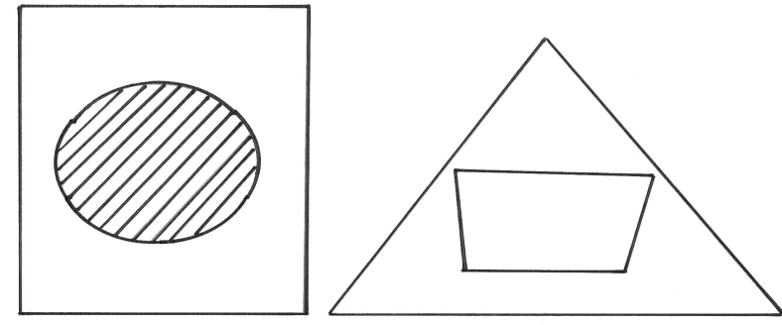
Психолог показывает, ребятам таблицу 1 на 2-3 сек. Убирает ее. Ребята зарисовывают то, что им удалось рассмотреть. Проверяется правильность воспроизведения. Аналогичным образом показываются таблицы 2,3. За каждую правильно воспроизведенную геометрическую фигуру и значок начисляется по одному баллу (максимальное число баллов за первую таблицу – 4, за вторую – 6, за третью – 8).
Упражнение: «Цветок настроения»
Учащимся дается лист с нарисованным цветком и говорится, что один из его лепестков такой, какое сейчас у него настроение. Ребенка просят закрыть глаза и представить себе, какого цвета один из его лепестков сейчас расцветет. Откроет глаза и раскрасит его этим цветом.
Итоги занятия. Ритуал прощания.

